projekt
Uchwała Nr ....................
Rady Miejskiej w Przytyku
z dnia 28 marca 2025 r.

w sprawie nadania nazw ulic w miejscowości Podgajek Zachodni

Na podstawie art. 18 ust. 2 pkt. 13 ustawy z dnia 8 marca 1990 r. o samorządzie gminnym (Dz.U. z 2024 r. poz. 1465 ze zm.) oraz art. 8 ust. 1a ustawy z dnia 21 marca 1985 r. o drogach publicznych (Dz.U. z 2024 r. poz. 320 ze zm.) – Rada Miejska w Przytyku uchwala co następuje:

§ 1. Nadaje się istniejącej drodze wewnętrznej położonej w miejscowości Podgajek nazwę: „Patynowskich” lub „Złota” (do wyboru), na którą to drogę składa się zgodnie z ewidencją gruntów i budynków działka oznaczona numerem 171/3, obręb Podgajek Zachodni, gm. Przytyk- gmina, stanowiąca własność osób prywatnych, co do której złożono wniosek współwłaścicieli o nadanie nazwy ulicy.

§ 2. Usytuowanie oraz przebieg ulicy wraz z nazwą o której mowa w ust. 1 wskazuje załącznik Nr 1 stanowiący załącznik do niniejszej uchwały.

§ 3. Wykonanie uchwały powierza się Burmistrzowi Miasta i Gminy Przytyk.

§ 4. Uchwała podlega ogłoszeniu w Dzienniku Urzędowym Województwa Mazowieckiego i wchodzi w życie po upływie 14 dni od dnia ogłoszenia.

UZASADNIENIE

Stosownie do treści art. 18 ust. 2 pkt 13 ustawy z dnia 8 marca 1990 r. o samorządzie gminnym (Dz.U. z 2024 r. poz. 1465 ze zm.) do właściwości rady należy podejmowanie uchwał w sprawie nadania nazw ulic i placów będących drogami publicznymi lub nazw dróg wewnętrznych w rozumieniu ustawy z dnia 21 marca 1985 r. o drogach publicznych (Dz.U. z 2024 r. poz. 320 ze zm.).

W świetle przepisów art.8 ust.1a ustawy z dnia 21 marca 1985 r. o drogach publicznych Rada Miejska w Przytyku podejmując uchwałę w sprawie nadania nazwy drodze wewnętrznej zobowiązana jest uzyskać pisemną zgodę właścicieli gruntów, na których jest ona zlokalizowana. W związku z powyższym współwłaściciele działki nr 171/3 położonej w Podgajku Zachodnim wyrazili pisemną zgodę na nadanie nazwy drodze wewnętrznej wyrażoną we wniosku o nadanie nazwy ulicy.

Ustalenie nazwy ulicy, będącej przedmiotem niniejszej uchwały, wiąże się z potrzebą zapewnienia prawidłowej i czytelnej numeracji porządkowej położonych w jej sąsiedztwie nieruchomości. Wobec powyższego nadanie nazwy ulicy jest uzasadnione.

(do wyboru) Załącznik Nr 1
do Uchwały Nr……………………..
Rady Miejskiej w Przytyku
z dnia …………………………2025 r.

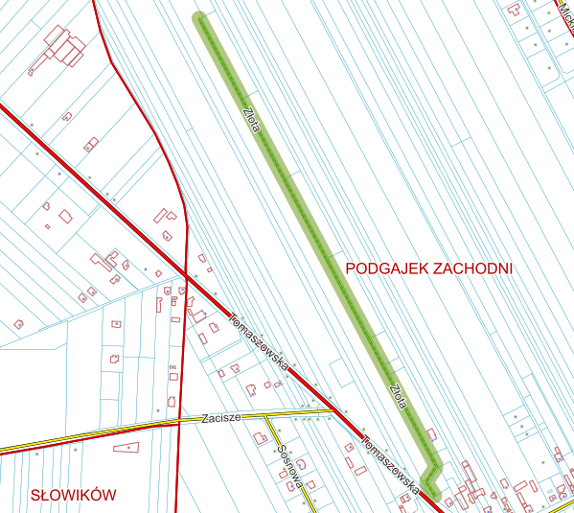

(do wyboru) Załącznik Nr 1
do Uchwały Nr……………………..
Rady Miejskiej w Przytyku
z dnia …………………………2025 r.

